实验题目：二极管的特性与应用

班级：工82

学号：2018010895

姓名：刘子源

日期：2019.5.8

1. **实验目的**

1．掌握二极管的主要特性及基本应用，加深对二极管非线性特性的理解。

2．掌握判断二极管好坏和极性的方法。

3．进一步巩固常用电子仪器仪表的使用技能。

1. **实验原理**
2. **二极管的伏安特性**

从导电本质来看，二极管就是PN结，所以理想二极管的伏安特性可以用PN结的电流方程来表示。设流过二极管的电流为 $i_{D}$，二极管两端的电压为 $v_{D}$，则理想二极管的伏安特性可以用下式表示：

$$i_{D}=I_{s}\left(e^{\frac{v_{D}}{v_{T}}}-1\right)$$

1. **二极管的等效电阻**

二极管的伏安特性曲线不是一条直线，它是一个非线性器件，因此其等效电阻也不是常数，是随工作电压（电流）而变化的，且等效电阻对直流量与交流量会呈现不同的数值，所以常用静态电阻和动态电阻来表示其电阻特性。

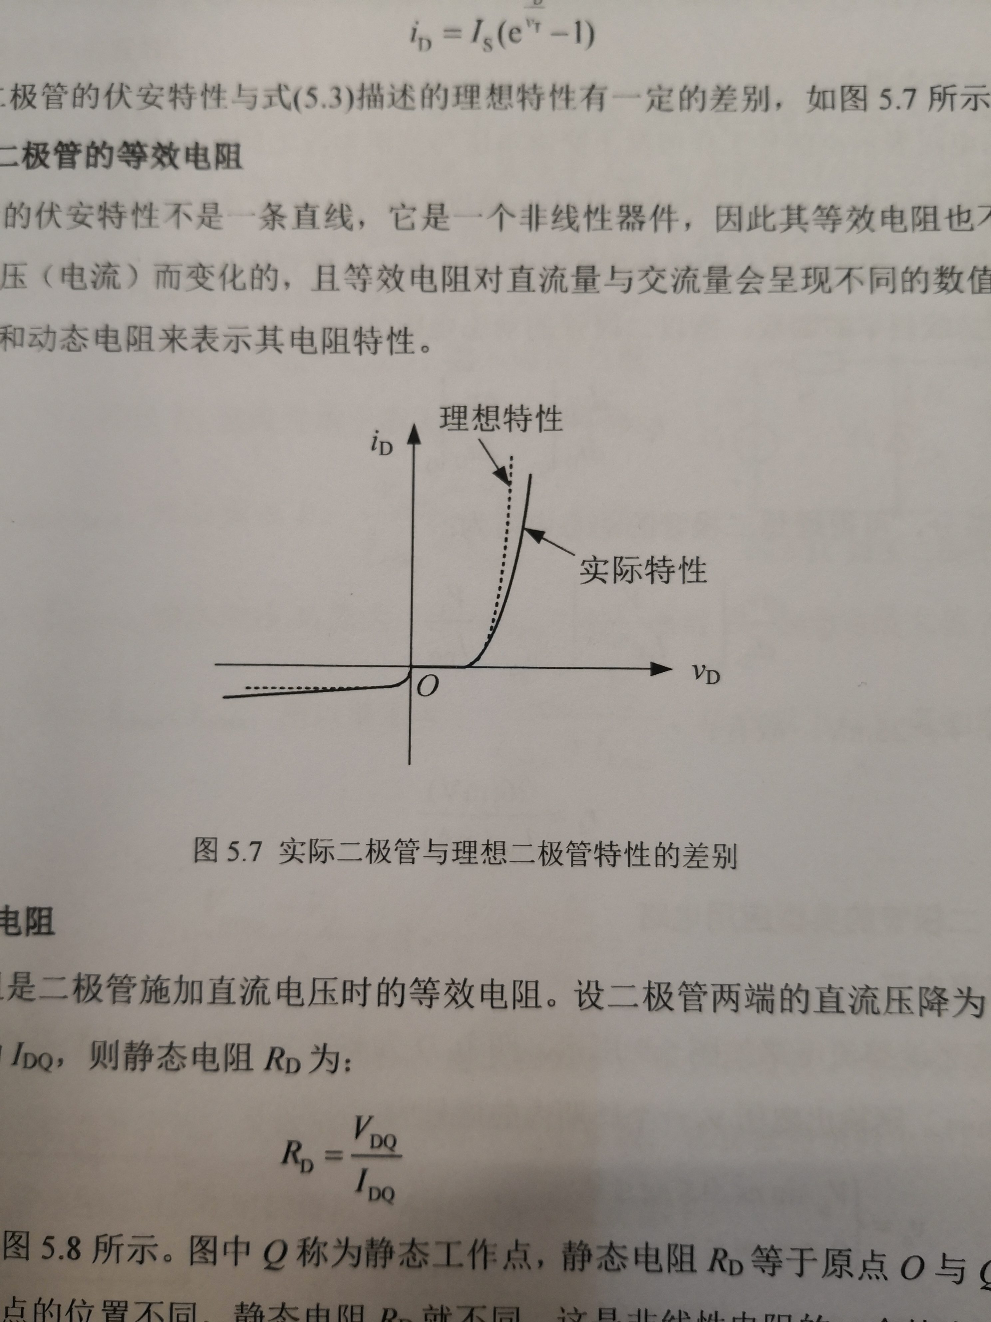

静态电阻：

静态电阻是二极管施加直流电压时的等效电阻。设二极管两端的直流压降为 $V_{DQ}$，相应的直流电流为 $I_{DQ}$，则静态电阻 $R_{D}$ 为：

$$R_{D}=\frac{V_{DQ}}{I_{DQ}}$$

动态电阻：

动态电阻表示小信号工作情况下交流电压与交流电流之间的关系，假设加在二极管上的电压 $v_{D}$ 是在静态电压 $V_{DQ}$ 的基础上叠加一个交流小信号 $Δv_{D}$。由于 $Δv_{D}$ 很小，在 $Δv_{D}$ 范围内二极管的伏安特性曲线可近似为直线，二极管即可看成线性电阻，其阻值等于Q点处切线斜率的倒数。所以二极管的动态电阻为：

$$r_{d}=\frac{d_{v_{D}}}{d_{i_{D}}}≈\frac{Δv_{D}}{Δi_{D}}$$

$$r_{d}=\frac{d_{v_{D}}}{d_{i_{D}}}=\frac{V_{T}}{I_{s}e^{\frac{v_{D}}{v_{T}}}}≈\frac{V_{T}}{I_{DQ}}$$

在室温下，有 $V_{T}≈26mV$，故有：

$$r_{d}=\frac{26\left(mV\right)}{I_{DQ}\left(mA\right)}$$

1. **实验电路图及其说明**
2. 二极管发光电路

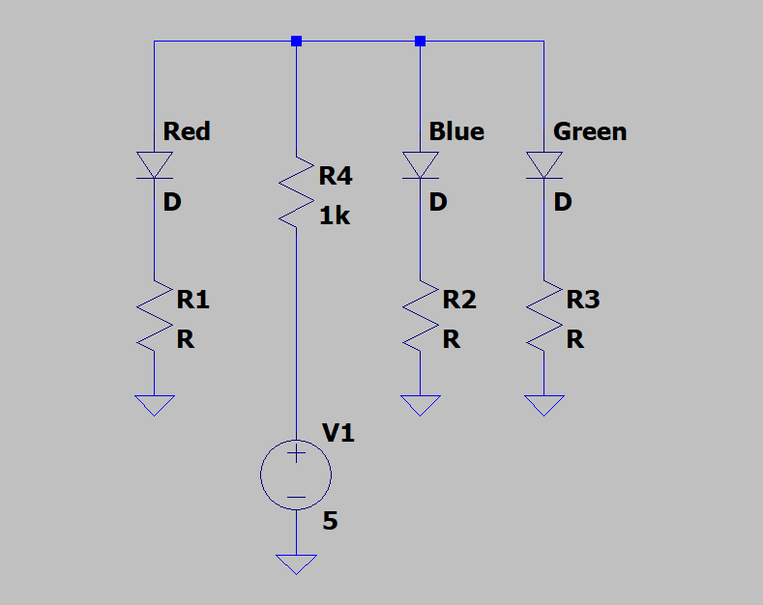

如图为二极管发光电路，其中 $R_{4}$ 为限流电阻，通过改变 $R_{1}$、 $R_{2}$、 $R_{3}$ 电阻阻值调节三个LED灯管的发光强度，从而使发光二极管产生各种颜色的光。

1. 整流电路

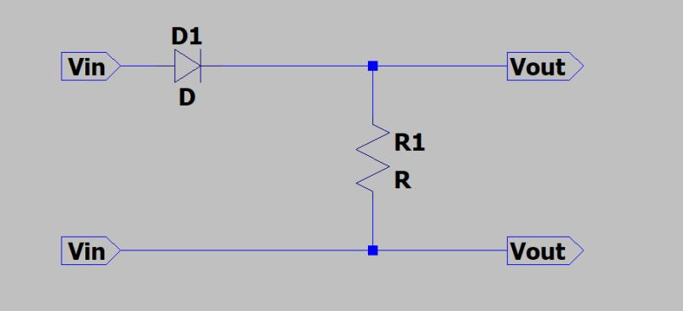

上图为整流电路，图中D为二极管， $R_{L}$ 为负载电阻设输入电压 $v_{1}=V_{m}\sin{ωt}$，则输出电压一个周期的信号为

$$v_{o}=\left\{\begin{aligned}V_{m}\sin{ωt}，0≤ωt≤π \\ 0，π≤ωt≤2π\end{aligned}\right.$$

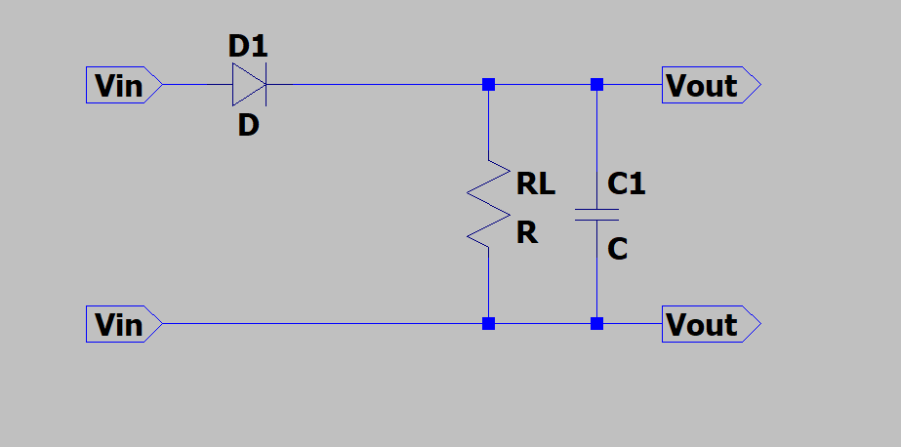

在负载电阻上并联一个电容后，变成半波整流，输出电压直流量变大。

1. 稳压电路

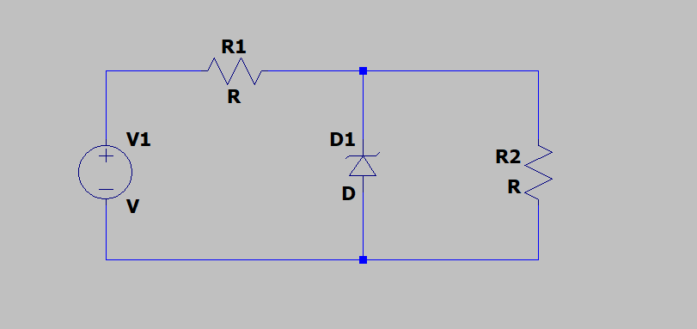

如图为稳压电路， $R_{1}$ 为限流电阻， $R_{1}$ 的取值范围为：

$$\frac{V_{Imax}-V_{z}}{I_{zmax}+I_{Lmin}}<R<\frac{V_{Imix}-V_{z}}{I_{zmix}+I_{Lmax}}$$

电压调整度公式如下：

$$S=\frac{∆V_{o}/V_{o}}{∆V_{1}/V_{1}}$$

1. **预习**

###### 仿真分析与理论计算

**点亮发光二极管**



由于发光二极管的工作电流区域在1~10 $mA$，可用电压为5V的直流电压源和阻值为1k $Ω$ 的限流电阻。

**二极管的开关应用——整流**

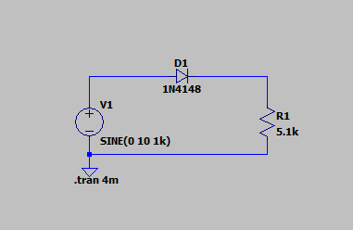

搭建如图所示电路，分别测量电源和 $R_{1}$ 两端电压波形：

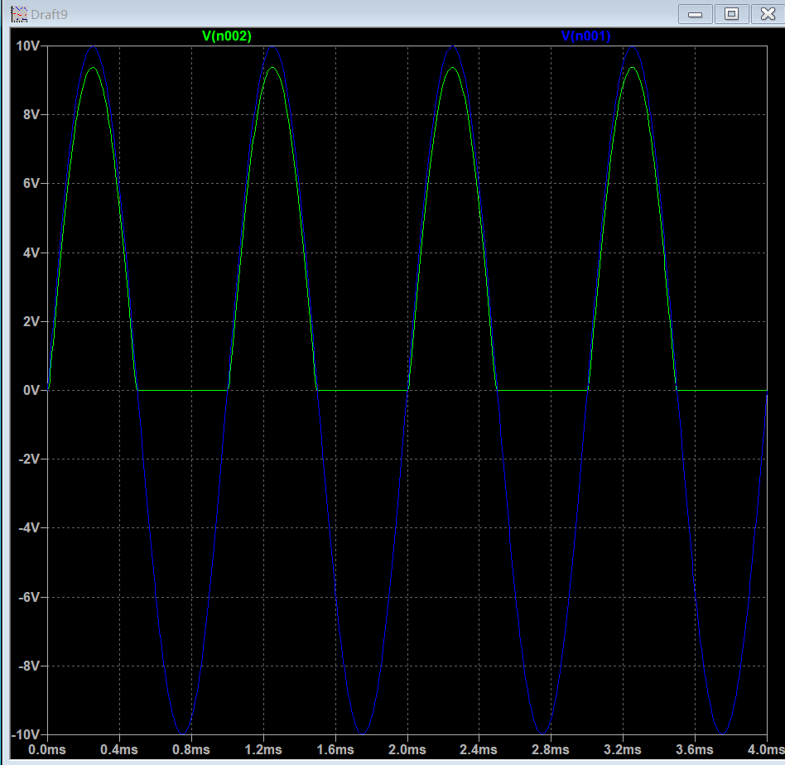

仿真结果表明二极管很好地起到了整流的作用，现在 $R_{1}$ 两端并联电容C:

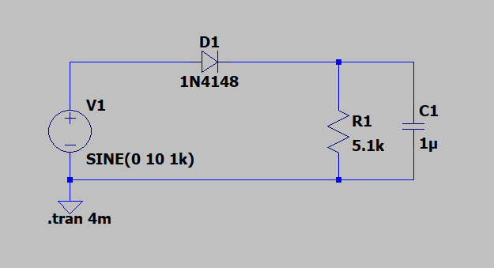

再次测量电源和 $R_{1}$ 两端电压波形，结果如下：

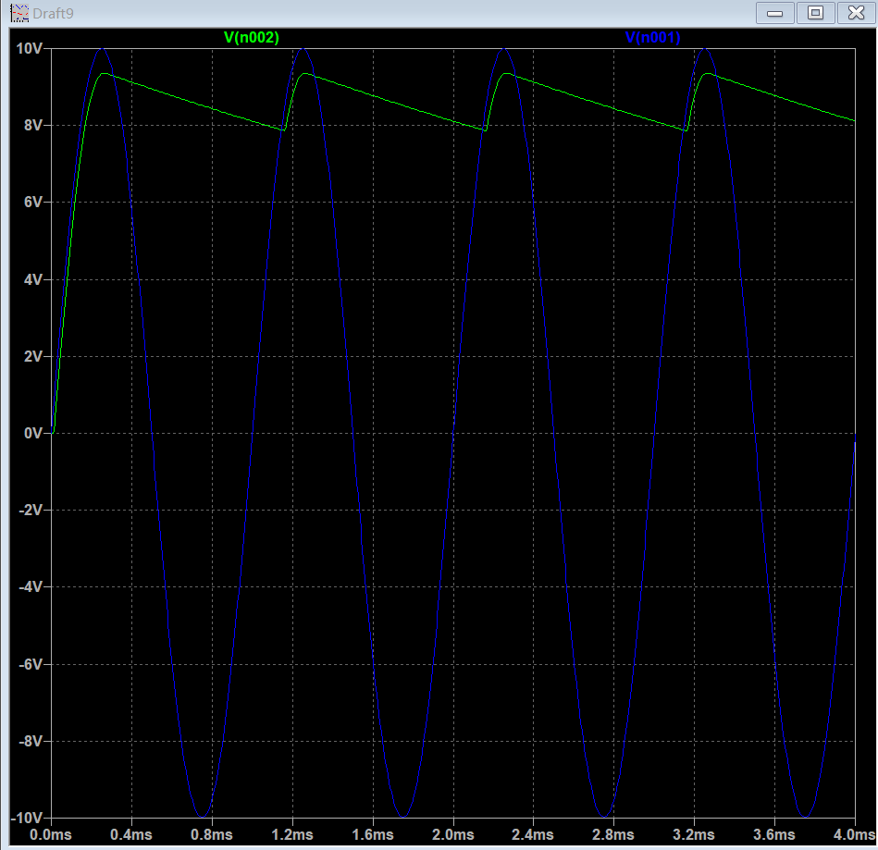

可以看到在电容的缓冲作用下，负载上的电压的直流分量明显增加，电压质量变好。

**研究二极管的非线性特性——测量二极管的静态电阻和动态电阻**

搭建如图所示电路，先测出二极管直流电流 $I_{DQ}=1mA$ 时对应的直流偏置电压：

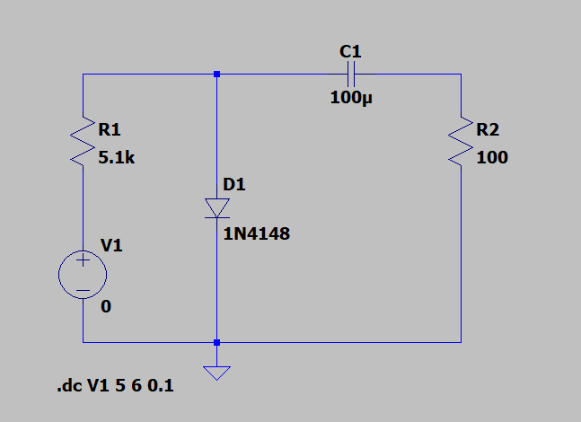

利用DC sweep得到如下结果：

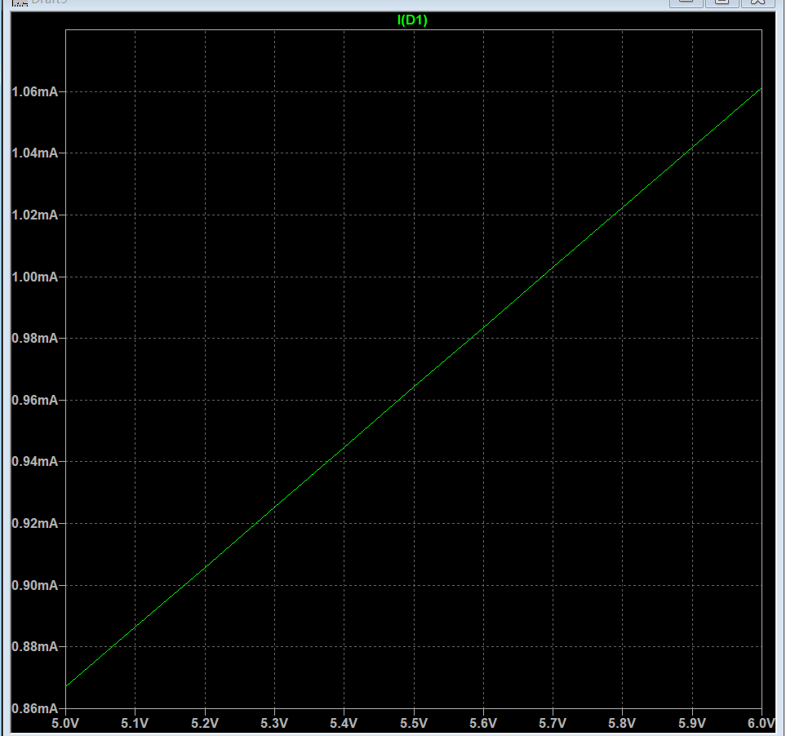

可以看到当 $I_{DQ}=1mA$ 时偏置电压约为5.68V，现加入交流小信号：

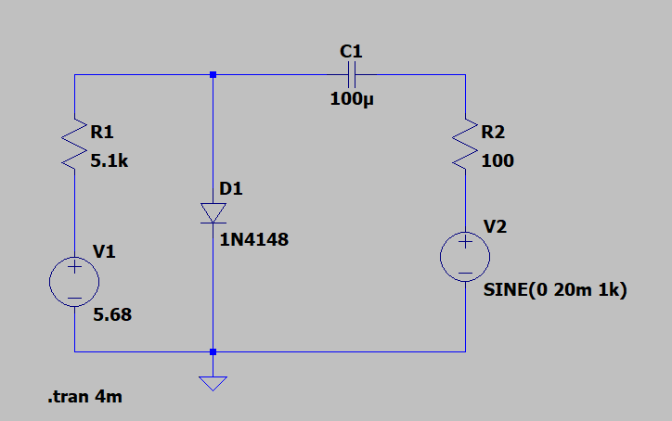

测量二极管两端电压 $v_{d}$，用流过 $R_{2}$ 的电流近似流过二极管的电流 $i_{D}$：

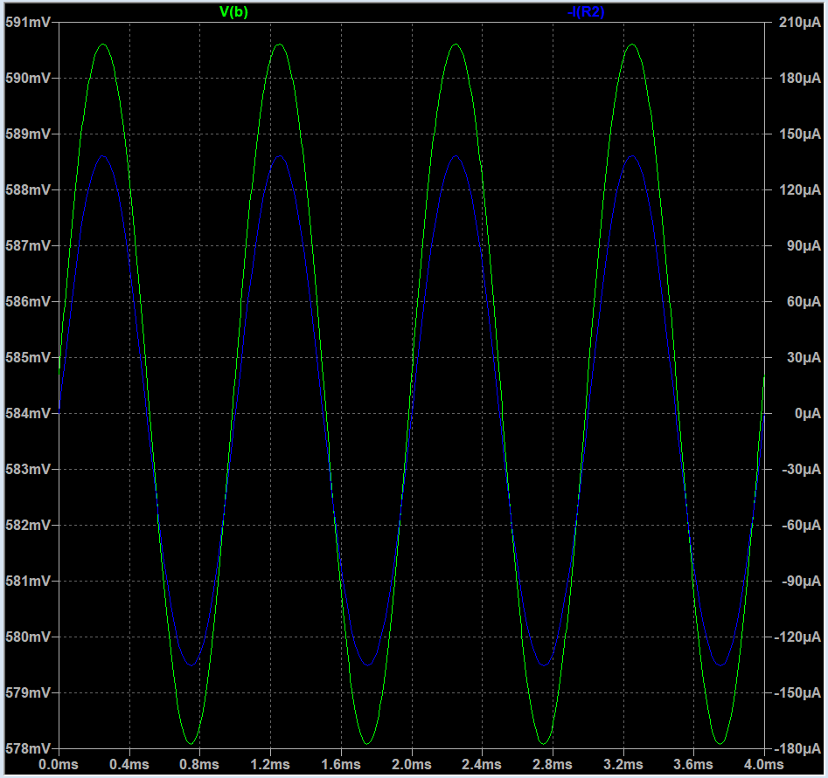

可以看到输出波形为以1mA为偏置的交流正弦信号，在交流小信号作用下，二极管的动态电阻可近似于线性电阻，测量 $v_{d}$ 和 $i_{D}$ 的峰峰值，可得：

$$r_{d}≈\frac{v_{pp}}{i_{pp}}=\frac{\left(590.5-578\right)\left(mV\right)}{\left(0.135-\left(-0.135\right)\right)\left(mA\right)}=46.3Ω$$

现将偏置电流调制2mA，步骤如上：

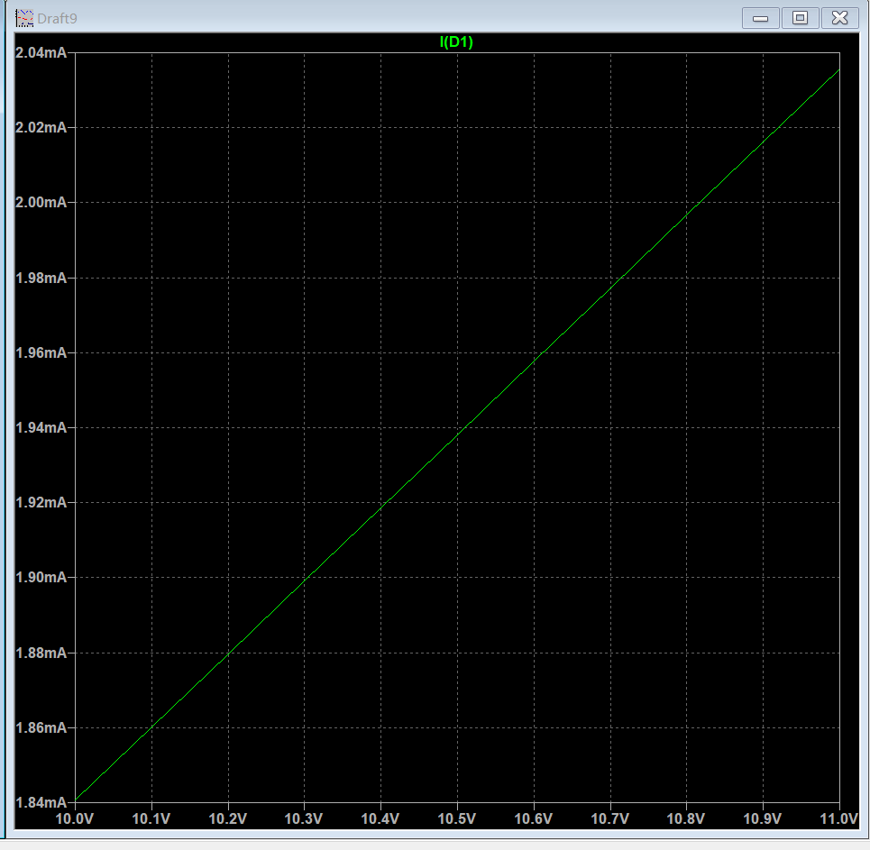

此时 $v_{s}≈10.82V$。

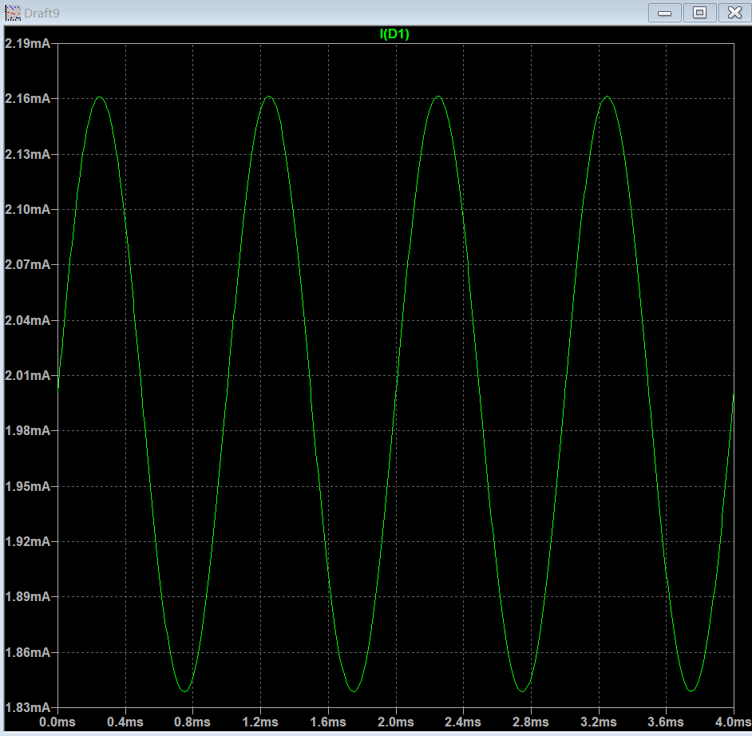

此时 $$r_{d}≈\frac{v_{pp}}{i_{pp}}=\frac{\left(620.3-612.9\right)\left(mV\right)}{\left(0.162-\left(-0.162\right)\right)\left(mA\right)}=22.8Ω$$

**二极管稳压**

搭建如图所示电路：

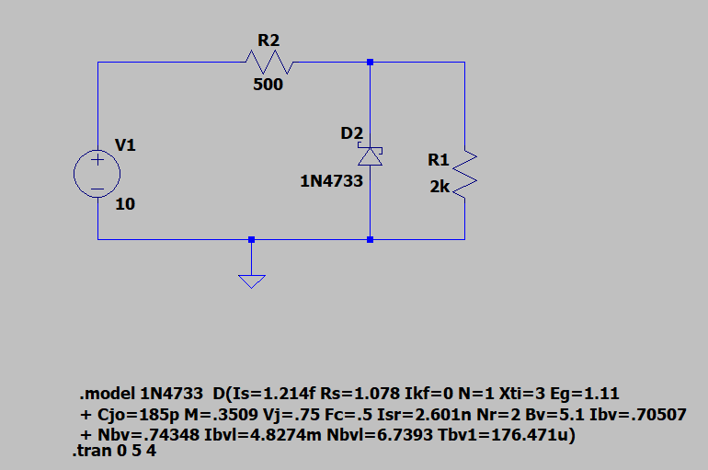

当 $V_{1}=10V，R_{1}=2kΩ$ 时，测量直流工作点：

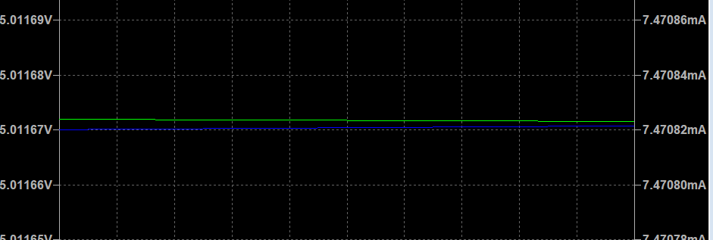

此时 $V_{DQ}=5.011V，I_{DQ}=7.47mA$

使 $V_{1}=10\sim 11V$，测量输出电压以计算电压调整率：

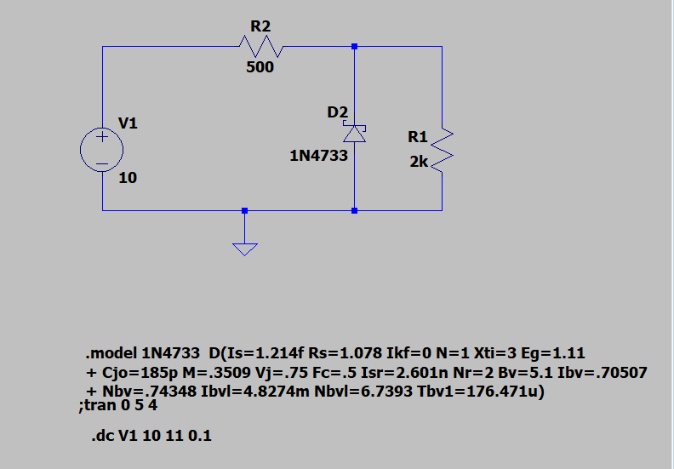

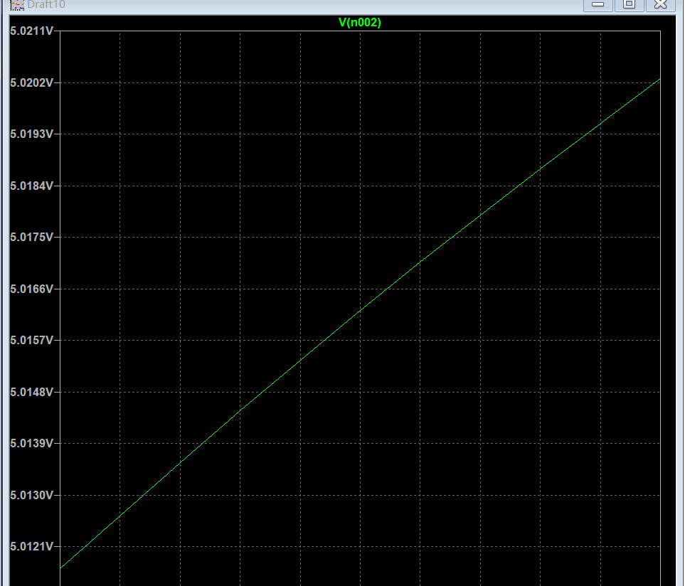

如图所示，

$$S=\frac{∆V_{o}/V_{o}}{∆V_{1}/V_{1}}=\frac{0.0085/5.011}{1/10}=0.017$$

###### 实验表格

1. 点亮发光二极管

设计电路，使发光二极管产生黄、紫、青或者白色光中的任意一种，记录不同颜色发光二极管正常发光状态的正向压降，思考正向压降和发光颜色是否有关系。

|  |  |  |  |
| --- | --- | --- | --- |
| 二极管发光颜色 | 正向压降 | | |
| 红 | 蓝 | 绿 |
| 黄 |  | | |
| 紫 |  | | |
| 青 |  | | |
| 白 |  | | |

思考：

1. 用数字万用表判断二极管的好坏和极性 分别记录1N4148型和1N4733二极管正负极的标识特点，并记录它们的正向压降值。

|  |  |
| --- | --- |
| 型号 | 正向压降值 |
| 1N4148 |  |
| 1N4733 |  |

二极管正负极标识特点：

1. 二极管的开关应用——整流

1. 分别用示波器的两个通道同时观测并记录电路的输入端及输出端的波形。

2. 测量并记录输出信号的平均值。

3. 在图5.12(a)的基础上加入电容C，即按图(b)连接电路，分别用示波器的两个通道同时观测并记录电路的输入端及输出端的波形，测量此时输出信号的平均值 $v_{o}$。

|  |  |
| --- | --- |
|  | $v_{o}$ 平均值 |
| 不加电容 |  |
| 加电容后 |  |

1. 研究二极管的非线性特性——测量二极管的静态电阻和动态电阻
2. 二极管的直流电流 $I_{DQ}$ =1mA

测量并记录此时二极管两端的直流压降 $V_{DQ}$，计算得到二极管的静态电阻 $R_{D}$。

再将 $v_{s}$ 加入，用示波器测量并记录二极管两端的交流电压峰峰值 $v_{D}$，计算得到二极管的动态电阻 $r_{D}$。

1. 二极管的直流电流 $I_{DQ}$ =2mA

同1) 通过测量和计算得到二极管此时的静态电阻 $R_{D}$ 和动态电阻 $r_{D}$。

|  |  |
| --- | --- |
| $I_{DQ}$ =1mA时 | |
| $$V_{DQ}$$ |  |
| $$R_{D}$$ |  |
| $$v_{D}$$ |  |
| $$i_{R_{2}}$$ |  |
| $$r_{D}$$ |  |
| $I_{DQ}$ =2mA时 | |
| $$V_{DQ}$$ |  |
| $$R_{D}$$ |  |
| $$v_{D}$$ |  |
| $$i_{R_{2}}$$ |  |
| $$r_{D}$$ |  |

1. 二极管稳压
2. 设计并选择限流电阻R ，选定R后，记录R的阻值。

设计过程：

1. 设定并测量直流工作点Q 测量直流工作点Q，即:测量此时Dz两端的电压($V_{DQ}$)，并计算得到流过Dz的电流($I_{DQ}$)。

|  |  |
| --- | --- |
| $$V_{I}$$ |  |
| $$R_{L}$$ |  |
| $$V_{DQ}$$ |  |
| $$I_{DQ}$$ |  |

1. 测量该稳压电路的电压调整率S。分别测量并记录 $V_{in}$ 为10V和(10V+10%)时的输出电压 $V_{out}$ 的值，通过计算得到该稳压电路的电压调整率S。

|  |  |
| --- | --- |
| $$V_{in}$$ |  |
| $$∆V_{in}$$ |  |
| $$V_{o}$$ |  |
| $${∆V}_{o}$$ |  |
| S |  |

1. **实验数据**

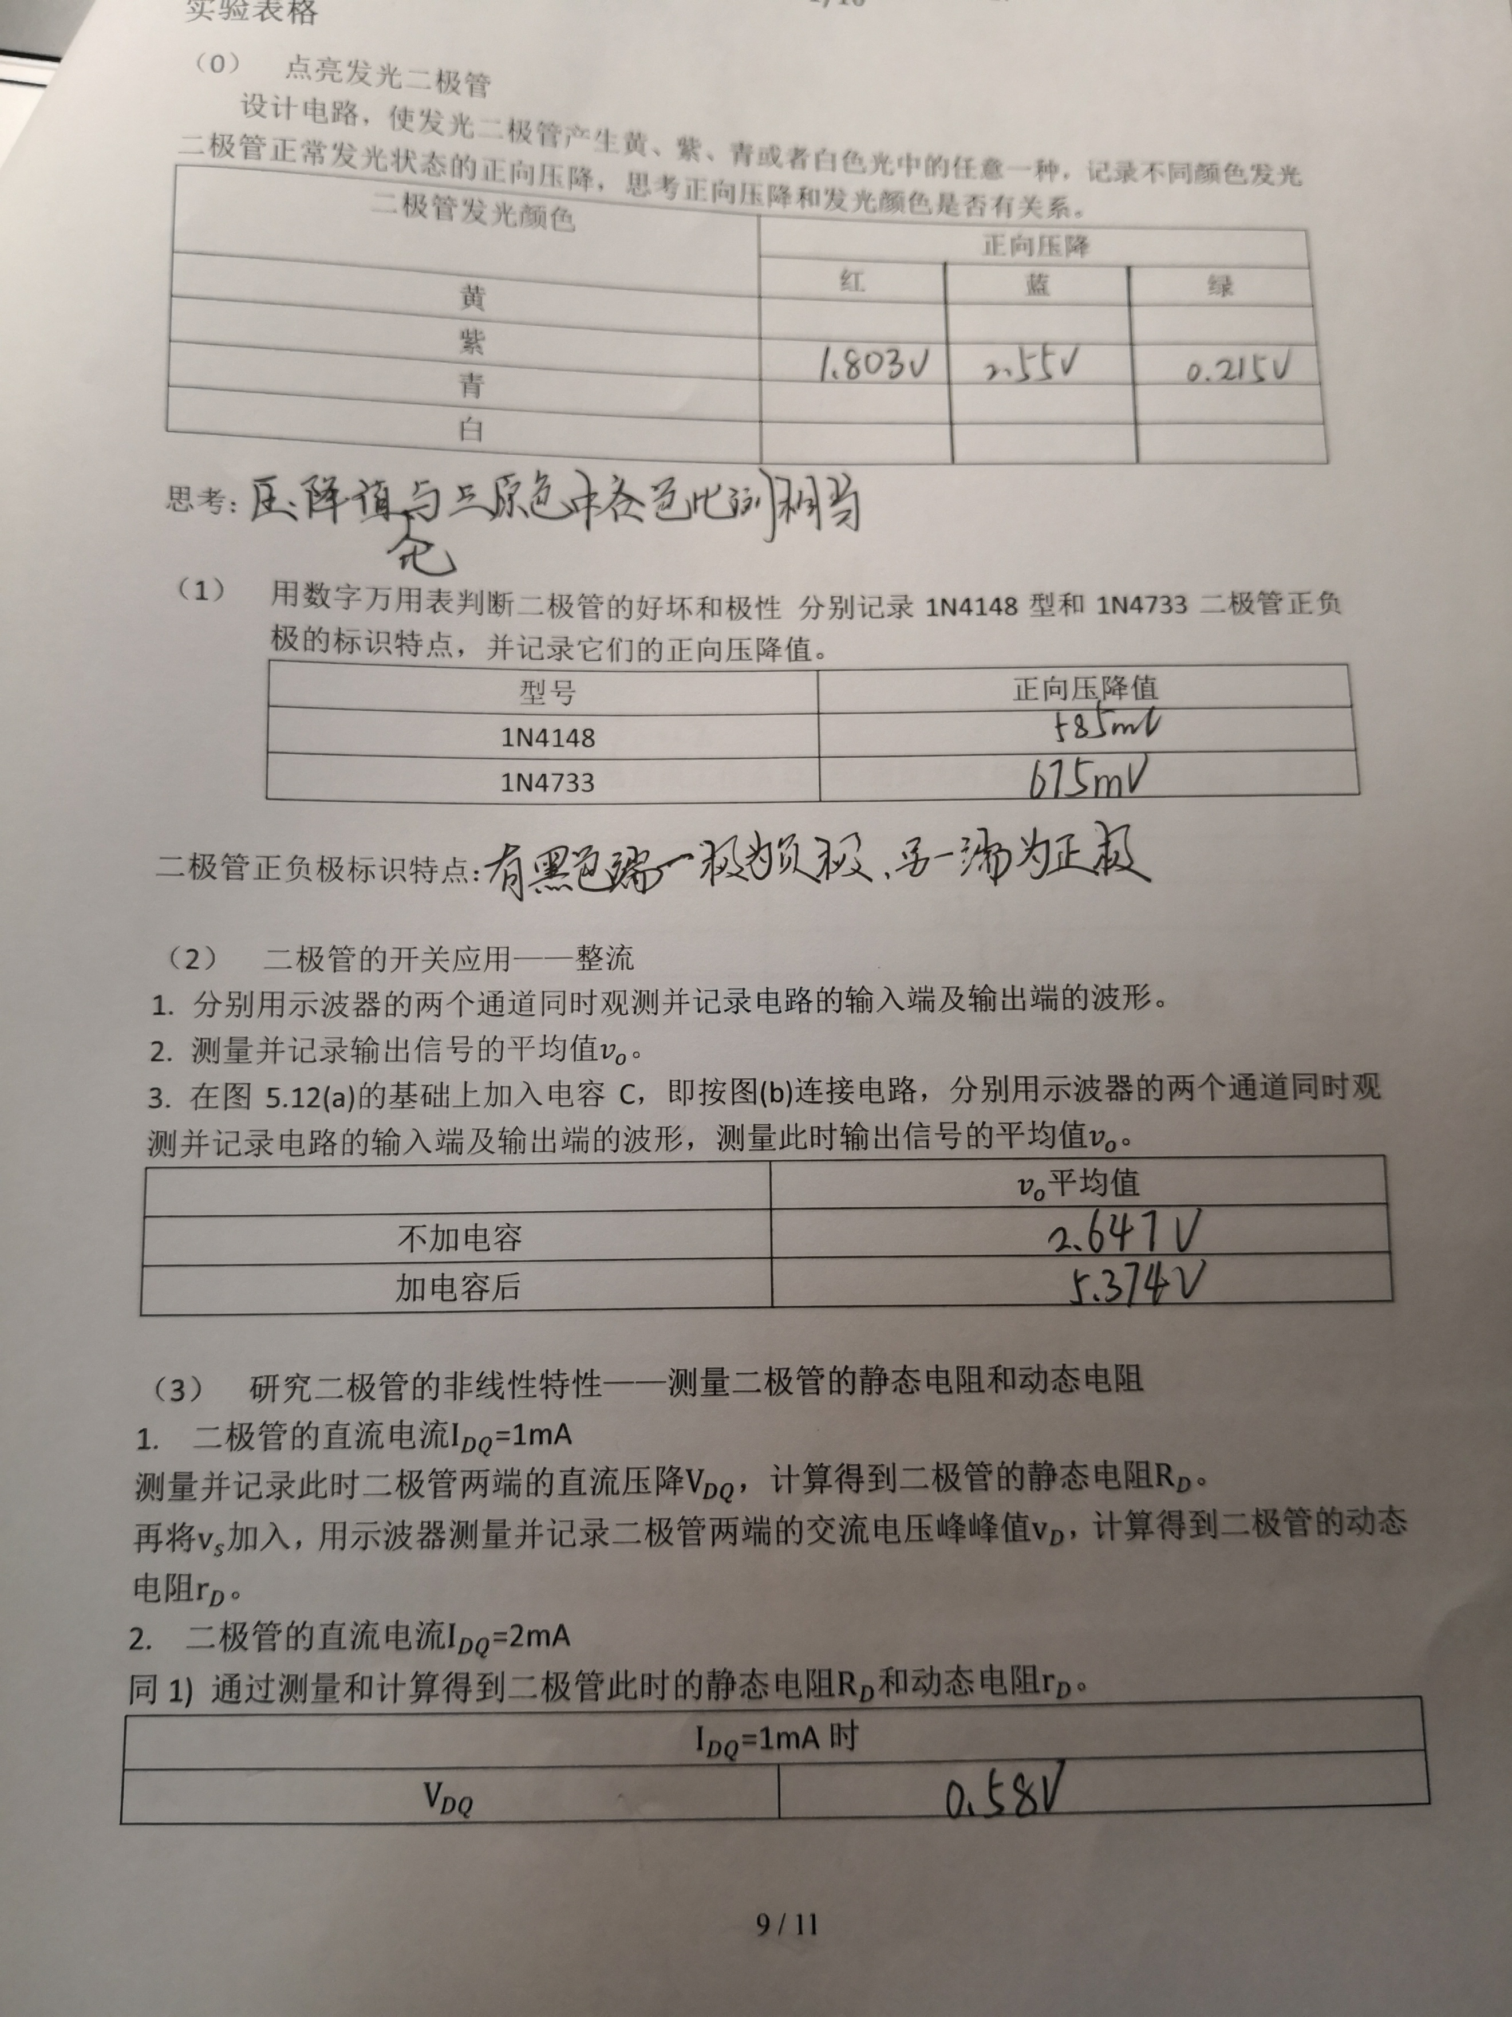

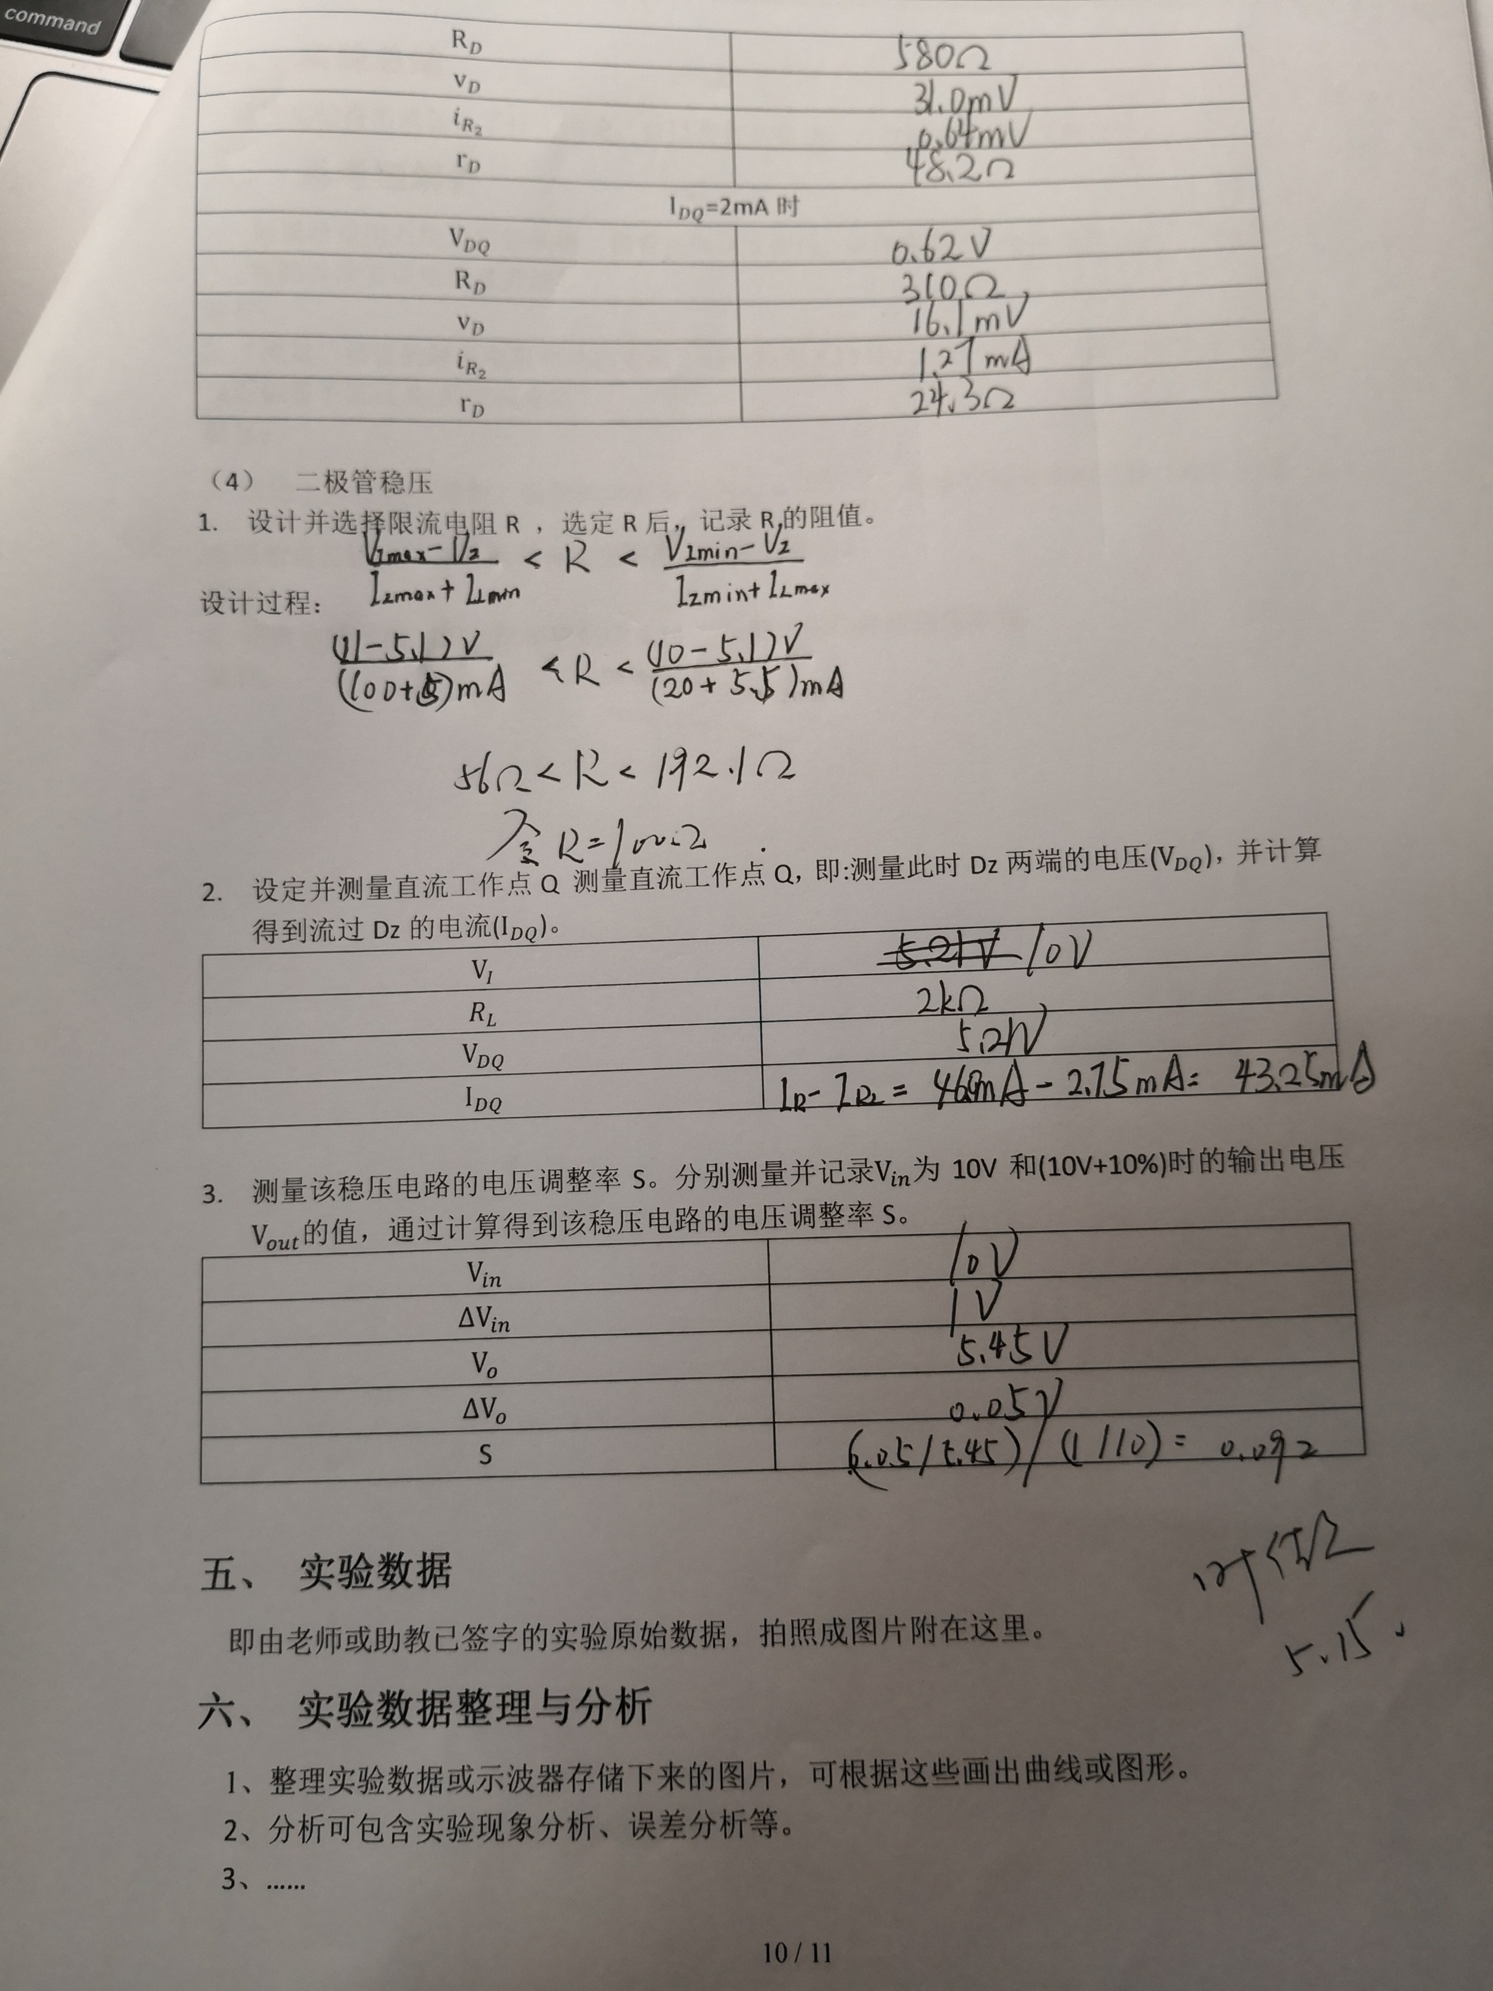

1. **实验数据整理与分析**
2. 数据整理
3. 二极管发光电路

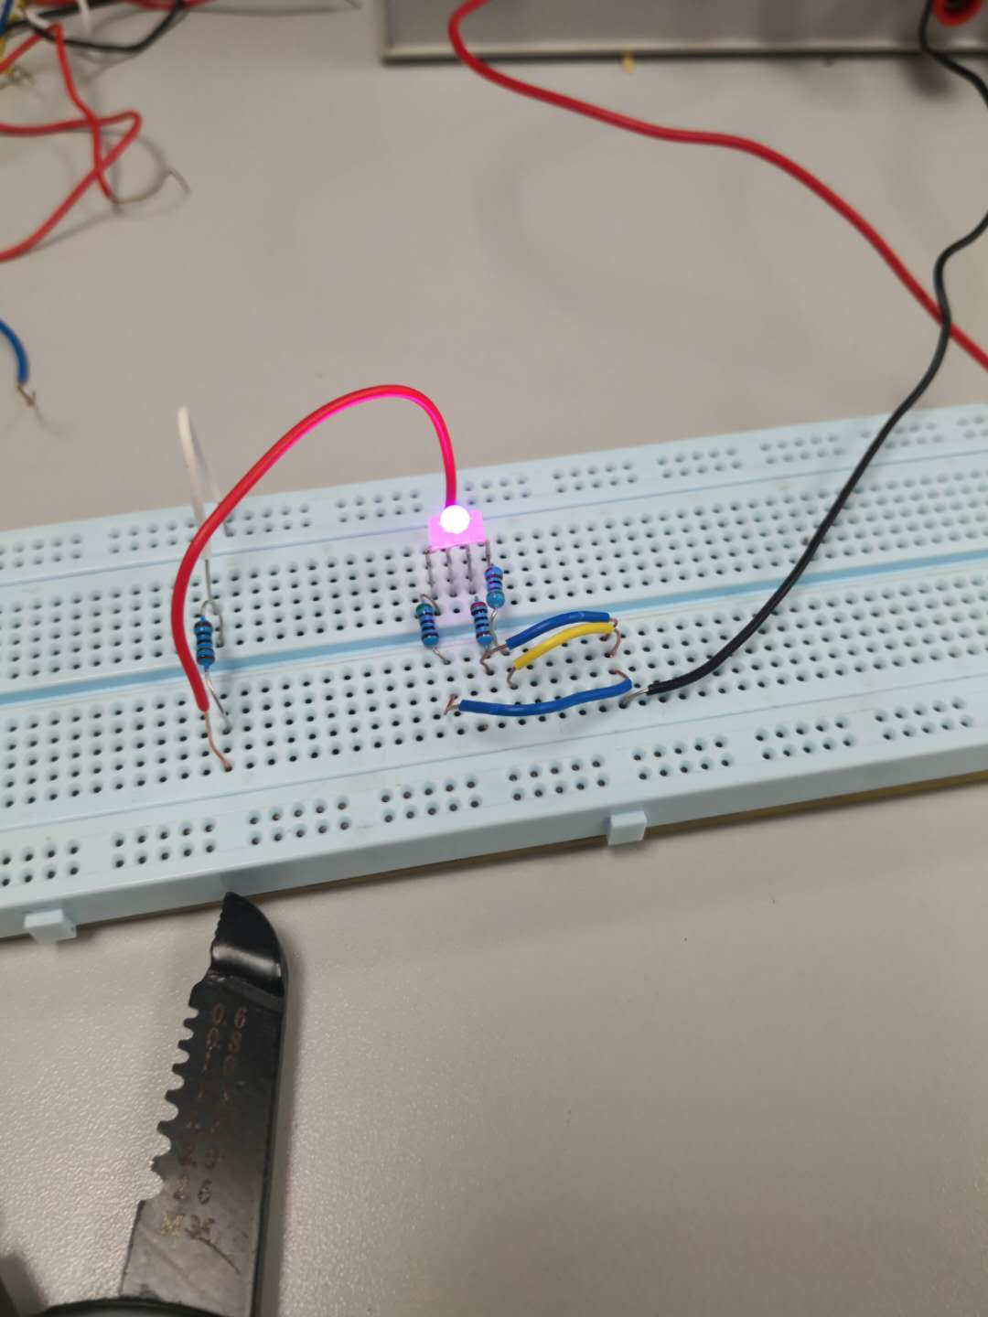

如图通过调整电阻来调节三个二极管的压降值，进而调整发光颜色，当 $V_{red}=1.803V，V_{blue}=2.55V，V_{green}=0.215V时，二极管发紫光。$ 由下面三原色图比较可得出规律：三个二极管正向压降值之比与发光颜色对应的三原色比例相近。

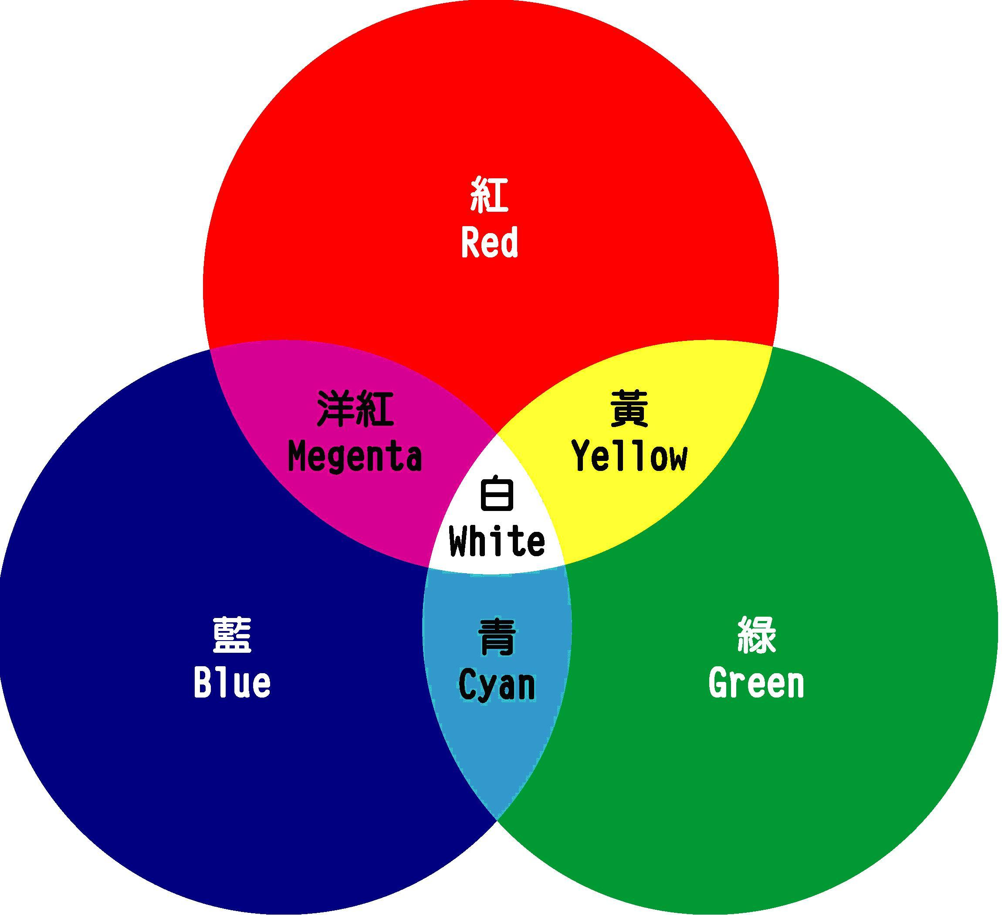

1. 用数字万用表判断二极管的好坏

用数字万用表判断二极管的好坏和极性 分别记录1N4148型和1N4733二极管正负极的标识特点，并记录它们的正向压降值。

|  |  |
| --- | --- |
| 型号 | 正向压降值 |
| 1N4148 | 585mV |
| 1N4733 | 675mV |

由此可得二极管工作正常，并且正负极标识特点：有黑色端的一极为正极，另一端为负极。

1. 二极管的开关应用——整流

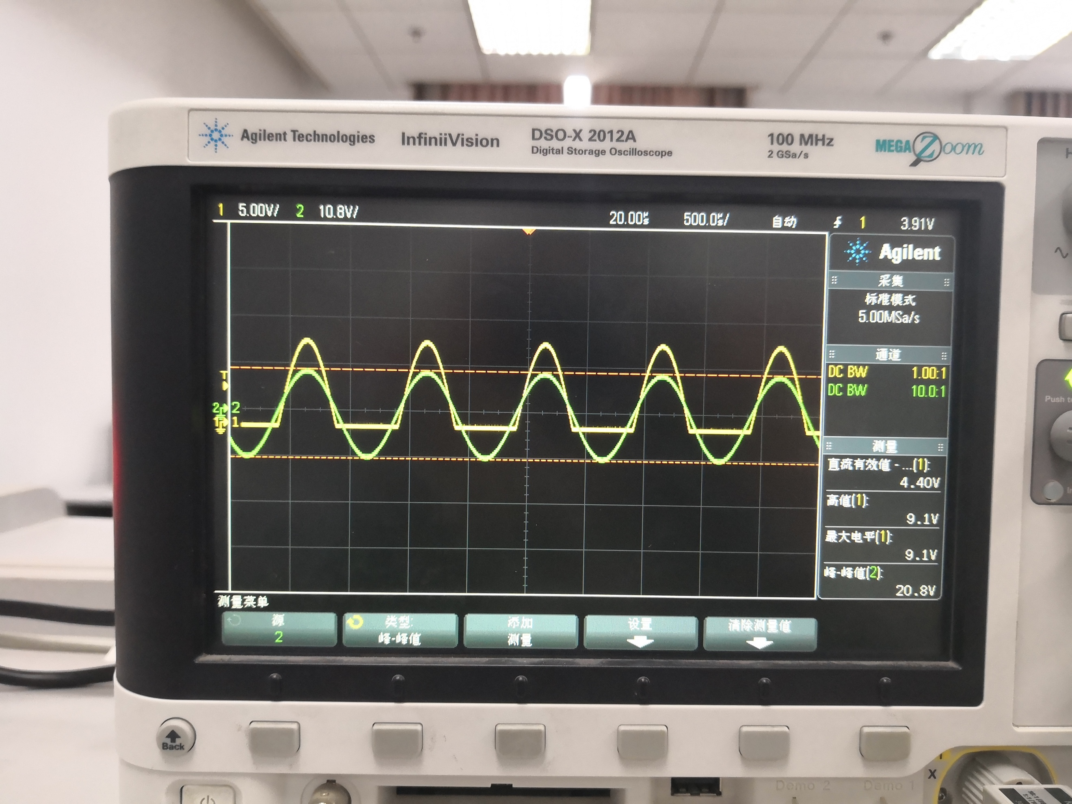

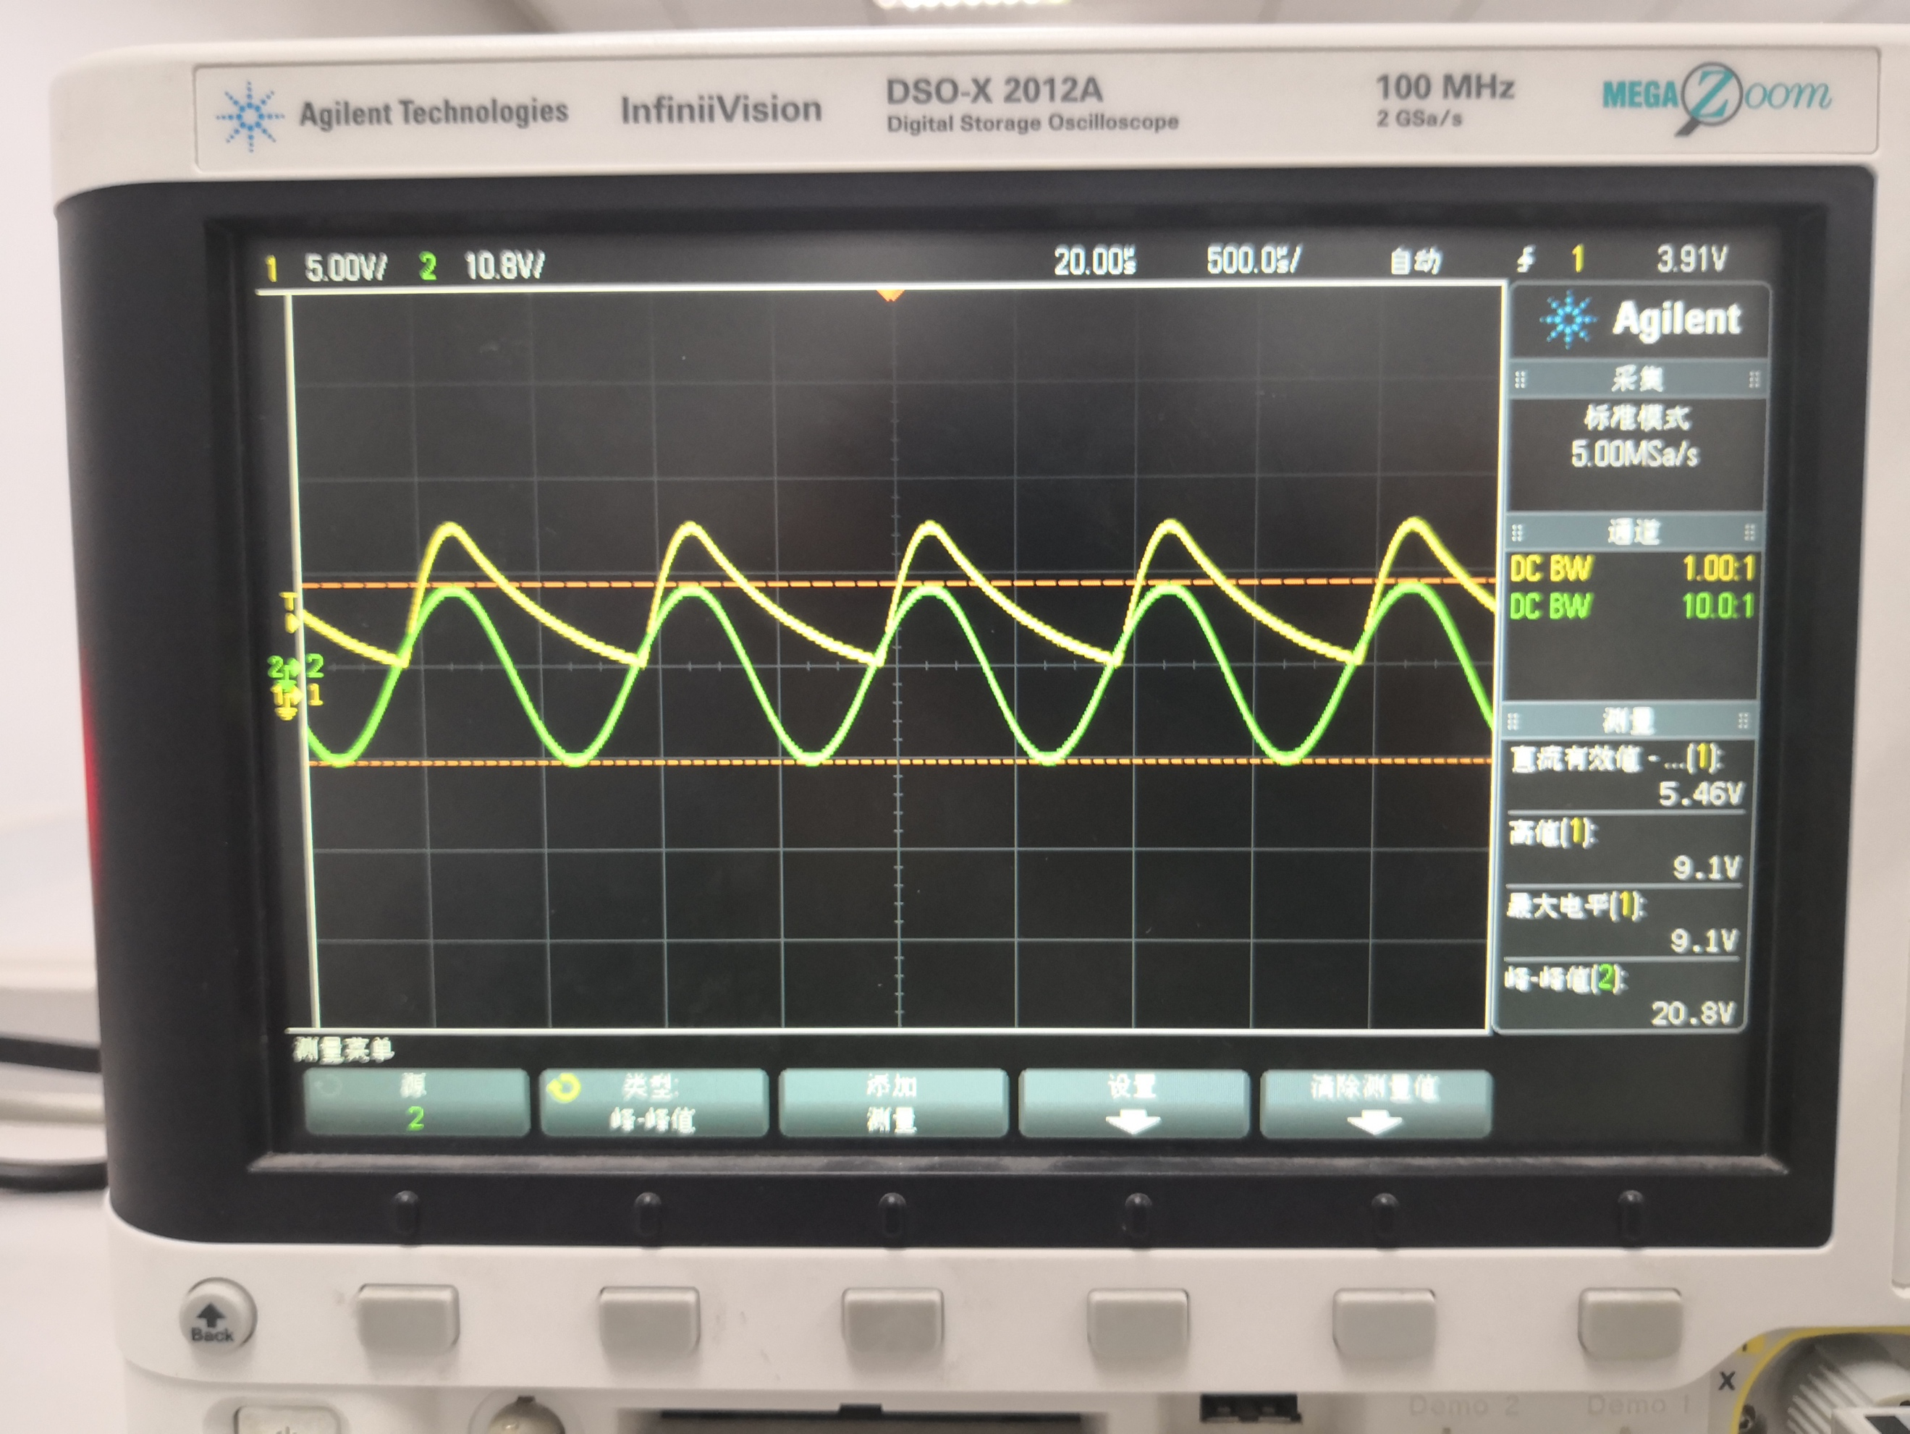

如图分别为负载电阻两端不并联电容和并联电容条件下输入电压和输出电压的波形。此时输出信号的平均值为：

|  |  |
| --- | --- |
|  | $v_{o}$ 平均值 |
| 不加电容 | 2.647V |
| 加电容后 | 5.374V |

1. 二极管的非线性特性——测量二极管的静态电阻和动态电阻

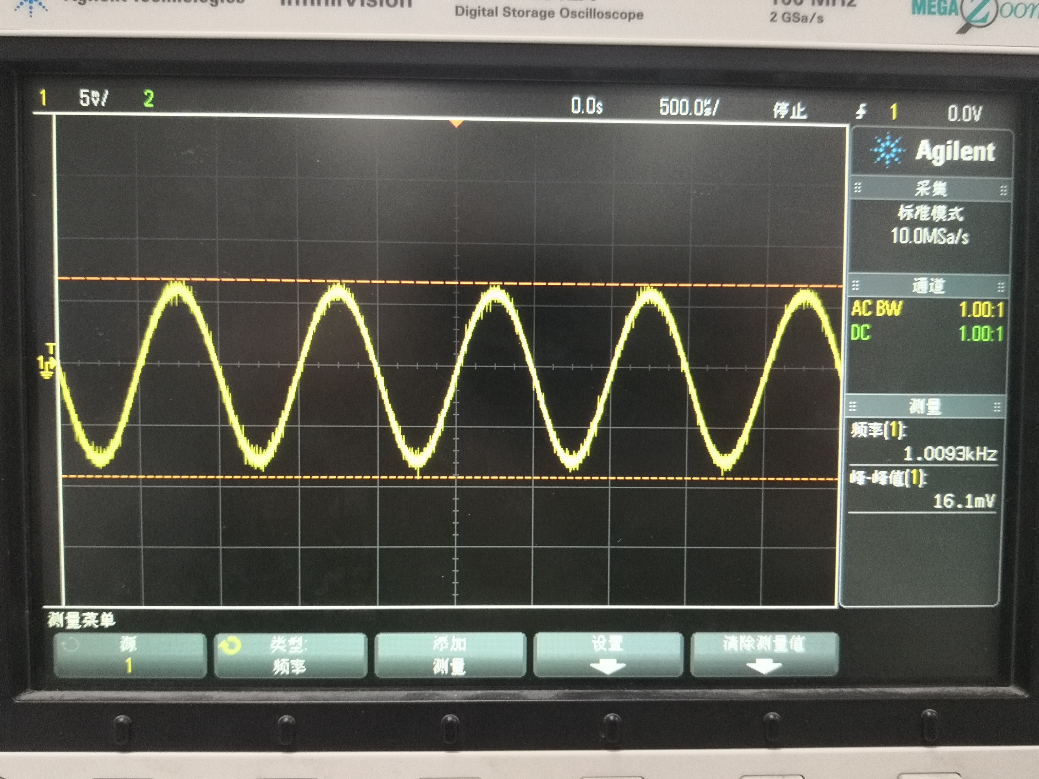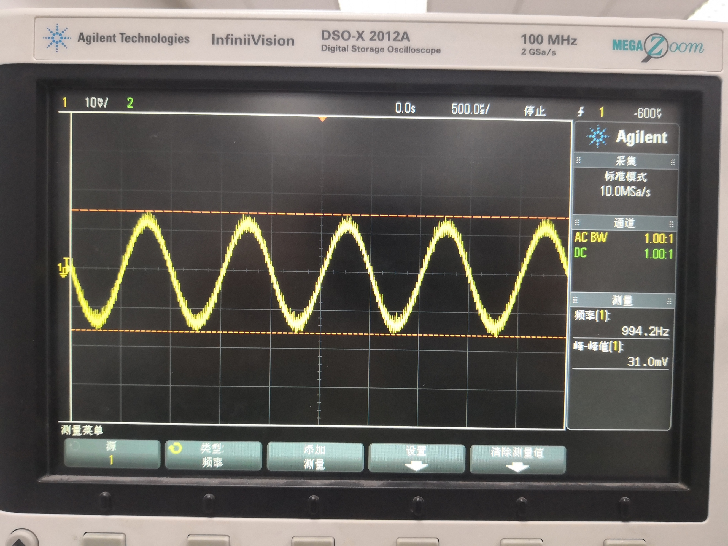

|  |  |
| --- | --- |
| $I_{DQ}$ =1mA时 | |
| $$V_{DQ}$$ | 0.58V |
| $$R_{D}$$ | 580 $Ω$ |
| $$v_{D}$$ | 31.0mV |
| $$i_{R_{2}}$$ | 0.64mV |
| $$r_{D}$$ | 48.2 $Ω$ |
| $I_{DQ}$ =2mA时 | |
| $$V_{DQ}$$ | 0.62V |
| $$R_{D}$$ | 310 $Ω$ |
| $$v_{D}$$ | 16.1mV |
| $$i_{R_{2}}$$ | 1.27mA |
| $$r_{D}$$ | 24.3 $Ω$ |

1. 二极管稳压

设计并选择限流电阻R ，选定R后，记录R的阻值。

设计过程：

$$\frac{V_{Imax}-V_{Z}}{I_{Zmax}+I_{Lmin}}<R<\frac{V_{Imin}-V_{Z}}{I_{Zmin}+I_{Lmax}}$$

$$\frac{(11-5.1)(V)}{(100+5)(mA)}<R<\frac{(10-5.1)(V)}{(20+5.5)(mA)}$$

$$56Ω<R<192.1Ω$$

故这里选用 $R=100Ω$

设定并测量直流工作点Q 测量直流工作点Q，即:测量此时Dz两端的电压($V_{DQ}$)，并计算得到流过Dz的电流($I_{DQ}$)。

|  |  |
| --- | --- |
| $$V_{I}$$ | 10V |
| $$R_{L}$$ | 2k $Ω$ |
| $$V_{DQ}$$ | 5.21V |
| $$I_{DQ}$$ | 43.25mA |

测量该稳压电路的电压调整率S。分别测量并记录 $V_{in}$ 为10V和(10V+10%)时的输出电压 $V_{out}$ 的值，通过计算得到该稳压电路的电压调整率S。

|  |  |
| --- | --- |
| $$V_{in}$$ | 10V |
| $$∆V_{in}$$ | 1V |
| $$V_{o}$$ | 5.45V |
| $${∆V}_{o}$$ | 0.05V |
| S | 0.092 |

1. 误差分析

实验中发现，在测量二极管动态电阻时误差较大，其原因之一是我对示波器交流耦合、触发等功能还不是非常熟悉，导致波形稳定度较差，这时选用Curser而不是means自动测量会使误差相对减小。

原因之二，我们用流过 $R_{2}$ 的交流电流近似等于流过二极管的交流电流，实际上通过电容后，流过二极管的交流电流会小于流过 $R_{2}$ 的电流，导致误差的产生。

原因之三，利用电压电流峰峰值计算得到的二极管动态电阻与理论值是有误差的，因为理论值求解时利用求导等运算，得到的是该工作点的动态电阻；而实验测量时是选择了一段工作区近似看做线性区域，但即使在小范围内，二极管伏安特性曲线终究不是线性，这样会导致一定误差产生。

1. **实验总结**

通过本次实验，我了解了开关二极管和稳压二极管各自的特性，知晓了二极管动态电阻和静态电阻的测量方法，学会了电压调整度的计算方法，通过设计稳压电路和整流电路，对电路设计更加“痴迷”了。当发光二极管发出紫光时，我突然意识到各压降值之比与三原色的比例如此相似，原来电路也不是冷冰冰的，用心去设计，也会绽放艺术的光彩。

1. **思考题解答**
2. 如果希望用万用表测量获得二极管正向伏安曲线，请你用学过的电路知识设计一个测试电路并简要说明测量方法？

解答：

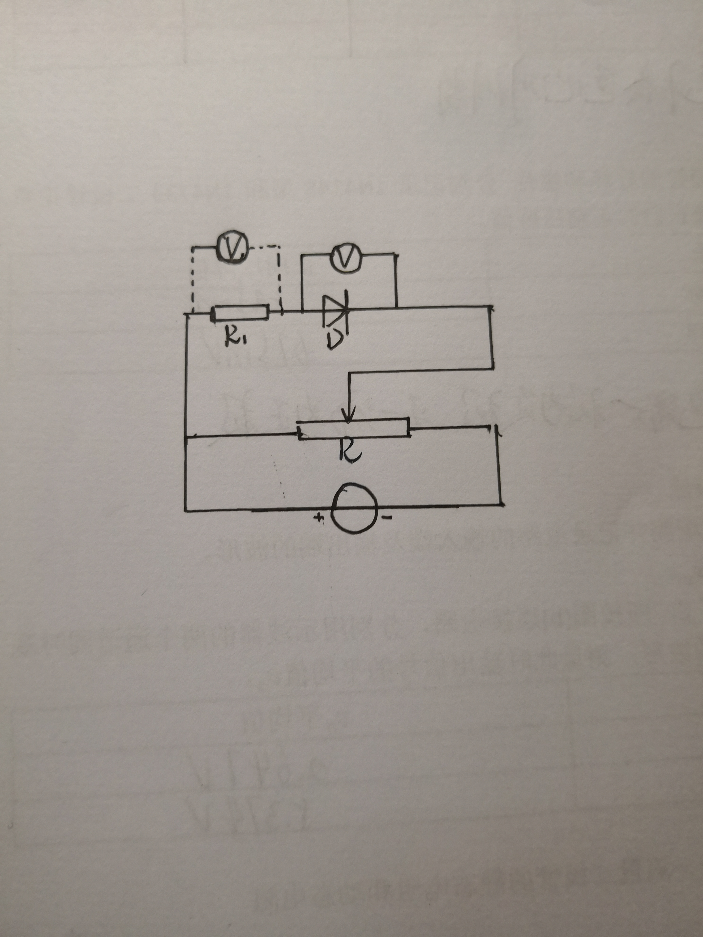

设计如图所示的电路，图中R为滑动变阻器，R1­的功能一为保护电阻，二为间接测量电流所用。D为所测正向伏安特性的二极管。

通过调整滑动变阻器的阻值调整支路的电压，用万用表测量D两端电压，通过测量R1­两端电压间接测量流过D的电流，从而得到二极管正向伏安特性曲线。

该电路的优点为：二极管两端电压可以从0开始增加，测量范围大；有R1­保护电阻，保证二极管不会被烧坏。

2．“测量二极管的静态电阻和动态电阻”的电路图5.13中，为什么流过二极管D的交流电流近似等于流过R2的交流电流？

解答：

由于电容具有隔直流通交流的特点，流过R2的交流电流可以通过电容到达左侧干路电流，由于R1的动态电阻与静态电阻相同，是千欧量级，而二极管的动态电阻只是十欧量级，交流电流几乎全部流过二极管所在支路，故流过二极管D的交流电流近似等于流过R2的交流电流。实际上，可以在二极管所在支路串联一个100欧的电阻，通过测量该电阻的交流电压从而得到流过二极管的交流电流，这样可以使得测量误差更小。

3. 理论上在室温下理想二极管的动态电阻为 $r_{d}≈\frac{26\left(mV\right)}{I_{DQ}\left(mA\right)}$，与本实验测得的实际二极管动态电阻值进行比较，分析两者有偏差的原因可能有哪些？

解答：

原因一：实验测量时是通过二极管两端电压峰峰值与流过二极管的交流电流的峰峰值作比得到，是将 $I_{DQ}$ 附近区域近似看做线性电阻；理论值是通过在 $I_{DQ}$ 点求导得到动态电阻，利用的只是该点的特性，而实际上该点附近并不是线性的，由此产生一定误差。

原因二： $I_{DQ}$ 是毫安量级，测量时一点小小偏差都可能产生较大误差。

原因三：室温有点高……

1. 结合你所学的知识，简要说明图5.14二极管稳压电路的稳压原理。

解答：

齐纳二极管具有稳压的特性，当直流电压在10V附近变动，负载 $R_{L}$ 变化时，齐纳二极管两端电压稳定在5.1V附近，又由于负载 $R_{L}$ 与二极管并联，故输出电压不会随输入电压的变化而大幅度变化，而是会稳定在5.1V附近。